■ 模拟试题二：
一、填充题：在下列各题中，请将题目所要求的解答填入各横线上方。(本大题共10小题，每题2分，总计20分)
1、图示电路，设元件A消耗功率为10W，=____。
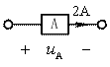
[点击查看答案]
答：5V
2、图示电路，若使电压U=(2/3)V，电阻R_{o}=____。
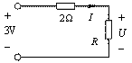
[点击查看答案]
答：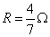
3、图示电路的电流I₁=____。
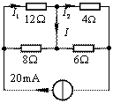
[点击查看答案]
答：8mA
4、图示最简诺顿等效电路中I_{SC} =____； R_{i}=____。
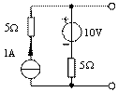
[点击查看答案]
答：I_{SC} = 3A； R_{i}= 5Ω
5、自感分别为L₁、L₂互感为M的偶合串联反接时等效电感L=____。
[点击查看答案]
答：L=L₁+L₂–2M
6、电流相量所代表的正弦电流i=____。
[点击查看答案]
答：
7、对称三相电路中，三角形联接时负载的平均功率是星形联接的____倍
[点击查看答案]
答：3
8、图示电路中电流为非正弦周期量，正弦电压，此二端电路输入的平均功率____。
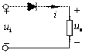
[点击查看答案]
答：73.95W
9、以电阻电压作输出，图示CR串联电路属于____滤波网络。
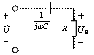
[点击查看答案]
答：高通
10、动态电路暂态过程分析中换路定律是指____。
[点击查看答案]
答：
二、单项选择题：在下列各题中，有四个备选答案，请将其中唯一正确的答案填入括号中。(本大题共10小题，每题2分，总计20分)
1．图示电路，设元件B消耗功率为-10W，为（ ）。
A.1V B.–1V C.1A D.–1A
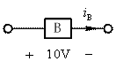
[点击查看答案]
答：D
2．图示元件当时间t<2s时电流为2A，从a流向b；当t>2s时为3A，从b流向a。根据图示参考方向，电流的数学表达式为（ ）。
A.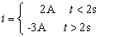 B.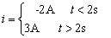
C．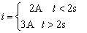 D.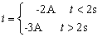
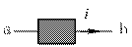
[点击查看答案]
答：A
3．图示电路，I可表示为含源网络和IS作用叠加，即，已知 IS = 2A 时，I = -1A；当IS= 4A 时，I = 0。若要使 I = 1A，IS应为（ ）。
A.–2A B.6A C.–6A D.2A
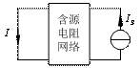
[点击查看答案]
答：B
4．图示隧道二极管特性可表示为（ ）。
A. B. C. D.
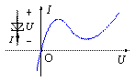
[点击查看答案]
答：C
5．图示理想变压器实现的变压关系为（ ）。
A. B. C.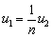 D.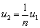
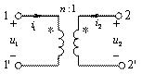
[点击查看答案]
答：B
6．图示电路中已标明电压表和电流表的读数，电压的有效值为（ ）。
A.10V B.–10V C.30V D.–30V
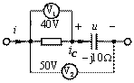
[点击查看答案]
答：C
7．已知图示电路中负载1和2的平均功率、功率因数分别为、(感性)和、(容性)。负载1和2的无功功率分别为( )。
A.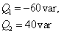 B.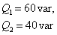 C.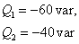 D.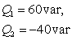
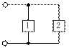
[点击查看答案]
答：D
8．图示电路网络函数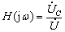属于（ ）。
A.转移电压比 B.输入导纳 C.转移阻抗 D.输入阻抗
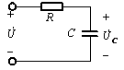
[点击查看答案]
答：A

9．对称三相电路线电压相同时，三角形联接的负载每相电压是星形联接的( )。
A.1/3倍 B.3倍 C.倍 D.1/倍
[点击查看答案]
答：C
10．非正弦周期电流电路中，k次谐波容抗和感抗分别为（ ）。
A.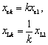 B.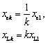 C.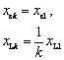 D.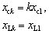
[点击查看答案]
答：B
三、综合计算题。(本大题共6小题，每题10分，总计60分)
1．用节点电压法求图示电路中电压
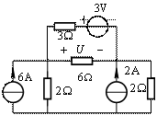
[点击查看答案]
答：
2．图示电路中中，当时，，求但时，电流为多少？
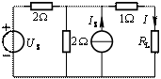
[点击查看答案]
答：
3．图示正弦交流电路中，已知，求电压和电路吸收的有功功率和无功功率
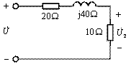
[点击查看答案]
答：，，
4．图示电路，A、B、C接对称三相正弦交流电压源，电源的线电压为380V，线路每相电阻为，负载每相电阻为，求负载的线电压和负载吸收的平均功率。
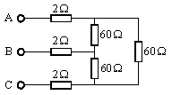
[点击查看答案]
答：线电压，平均功率。
5．设图示电路处于谐振状态，其中。求电压和电阻。
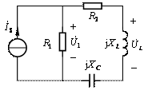
[点击查看答案]
答：，
6．求图示电路的阶跃响应
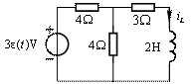
[点击查看答案]
答：

返 回

